Cách sử dụng hàm left, right trong exel
Hàm Left, Hàm Right là 2 hàm dùng để tách ta “n” ký tự của chuỗi Text từ bên trái hoặc bên phải. Đây là 2 hàm được sử dụng phổ biến trong Excel và kế toán cũng hay sử dụng. Trung tâm gia sư kế toán trưởng xin được chia sẻ cách sử dụng hàm LEFT, hàm RIGHT trong công tác kế toán Excel. Mời bạn đọc tham khảo trong bài viết dưới đây.
1. Cách sử dụng hàm LEFT trong Excel
– Công dụng: Hàm LEFT trong Excel được dùng để trích ra “n” ký tự trong chuỗi Text kể từ phía bên phải trái
– Cấu trúc: LEFT(text,n)
Trong đó:
- Text là chuỗi ký tự
- n: Số ký tự cần trích ra từ chuỗi ký tự
Ví dụ: Muốn trích ra 5 ký từ trong chuỗi “Thành phố Hà Nội” từ bên trái, ta có công thức: LEFT(” Thành phố Hà Nội”,5) = Thành
Trong đó: Text là ” Thành phố Hà Nội”
n=5: Là số ký tự sẽ trích ra
Ví dụ: Trong kế toán, bạn đọc có thể dựa vào hàm LEFT để từ bảng danh sách nhân viên, dựa vào mã số nhân viên để tìm ra chức vụ của nhân viên
Vì 2 chữ cái đầu tiên trong mã nhân viên là viết tắt chức vụ của nhân viên đó, nên từ Mã nhân viên, ta có thể điền thông tin về chức vụ tại ô D4 bằng công thức: D4= LEFT(C4,2). Sao chép công thức xuống các ô còn lại bên dưới cho đến khi hết danh sách, ta được kết quả như sau:
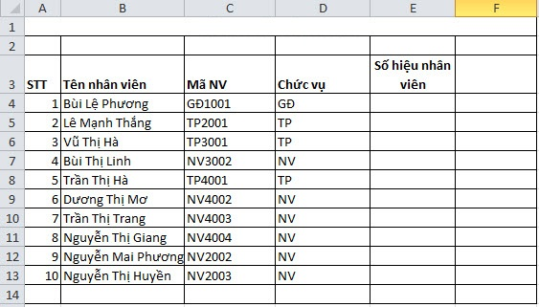

2. Cách sử dụng hàm RIGHT trong Excel
Tương tự hàm LEFT, hàm RIGHT trong Excel được dùng để trích ra “n” ký tự trong chuỗi Text kể từ bên phải
– Cấu trúc: RIGHT(text,n)
Trong đó:
- Text là chuỗi ký tự
- n: Số ký tự cần trích ra từ chuỗi ký tự
Ví dụ, tương tự với ví dụ về phân loại nhân viên theo chức vụ, giả sử, bạn đọc muốn phân loại nhân viên theo số hiệu của nhân viên, trong đó số hiệu nhân viên chính là 3 ký tự cuối cùng trong mã nhân viên.
Tại ô E4 t dùng công thức: = RIGHT(C4,3)
Sao đó sao chép công thức xuống các ô bên dưới đến khi hết danh sách nhân viên, ta được kết quả như sau: